Bloque 4. Metadatos, Nomenclátores, Catálogos y ClearingHouses de la información geográfica

Capítulo 4A. Introducción a la Documentación

Unidad 4.A.6:
Núcleo Español de Metadatos
Alejandra Sánchez Maganto (Instituto Geográfico Nacional)

4.1. Introducción

Uno de los pilares fundamentales en el que una IDE se sustenta es el Servicio de Catálogo. Este Servicio permite a los usuarios la búsqueda, localización, y selección de los datos geográficos almacenados en los diferentes servidores, gracias a que gestiona los metadatos de cada uno de los datos objeto de las búsquedas. Para que los catálogos que proceden de diferentes instituciones puedan ser interoperables y admitir búsquedas distribuidas, principios básicos de una IDE, es necesario crear los metadatos de acuerdo a normas y criterios comunes.

En la actualidad la Norma ISO 19115:2003 ”Geographic Information -Metadata” es la Norma Internacional de metadatos. Esta Norma presenta una serie de inconvenientes que nos han hecho reflexionar dentro del seno de Consejo Superior Geográfico, órgano superior consultivo en materia de cartografía perteneciente al Ministerio de Fomento y formado por representantes relacionados con el mundo de la cartografía de todos los niveles de la Administración, sobre la necesidad de elaborar un perfil propio de metadatos recomendado para España ”el Núcleo Español de Metadatos”.

4.2. Antecedentes

En la actualidad existen varias iniciativas en materia de metadatos que es conveniente enumerar:

- Dublín Core Iniciative: La iniciativa de metadatos Dublín Core ha sido creada por una comunidad de individuos de diferentes procedencias y disciplinas, de organizaciones de todo el mundo que incluyen tanto al sector público como al privado. Se caracteriza porque define 15 elementos básicos y generales para describir un recurso (un programa, una página Web, un mapa,). Dicha iniciativa ha adquirido ya el rango de norma ISO (ISO 15836) y se está convirtiendo en una norma de facto para documentar todo tipo de recursos.

- ISO 19115:2003 “Geographic Information-Metadata”: Norma internacional de metadatos, ya mencionada, perteneciente a la familia de normas Internacionales ISO 19100 para la Información Geográfica desarrollada por el Comité Técnico 211 (Geomatic/Geographic Information) dentro de la Organización de Estandarización Internacional (ISO). Define 409 elementos, proporcionando un modelo y estableciendo un conjunto común de terminología, definiciones y procedimientos de aplicación para los metadatos. Ha sido adoptada como Norma Europea por CEN/TC287 y como Norma Española por AEN/CTN148.

A la hora de confeccionar el Catálogo de Datos de una IDE cada organización debe confeccionar sus propios metadatos para cada uno de los recursos (series o unidades cartográficas, ortofotos, Modelos Digitales del Terreno,..) que produce, según alguna Norma o iniciativa común que garantice la posterior interoperabilidad de los metadatos procedentes de diferentes organizaciones.

Cada una de las Normas anteriormente enunciadas presentan una serie de inconvenientes a la hora de ser utilizadas para crear metadatos de datos geográficos, ya sean de referencia o temáticos: Por un lado la Norma Internacional ISO 19115:2003 es muy amplia (409 elementos), voluminosa (140 páginas), compleja y general, de modo que es difícil implementarla directamente sin definir un perfil. Por otro lado la Iniciativa Dublín Core resulta excesivamente pobre para crear metadatos relacionados con la información geográfica.

Por ello surge la necesidad de definir un nuevo perfil de metadatos, el Núcleo Español de Metadatos (NEM), entendido como un conjunto mínimo de metadatos recomendados para la descripción de recursos relacionados con la Información Geográfica dentro de España.

4.3. Origen del perfil

En Noviembre del año 2002 el Consejo Superior Geográfico, órgano superior y consultivo de planificación del Estado en el ámbito de la Cartografía que depende del Ministerio de Fomento y en el que están representados los productores de datos geográficos digitales de referencia (en el sentido INSPIRE) de ámbito nacional, autonómico y local (Instituto Geográfico Nacional, Servicios Cartográficos del Ejército, Mº de Medio Ambiente, Mº de Agricultura, Institutos Cartográficos y Servicios de Cartografía de las Comunidades Autónomas,…) cuya presidencia ejecutiva y secretaría desempeña el Instituto Geográfico Nacional, definió un Grupo de Trabajo para la definición y establecimiento de la Infraestructura de Datos Espaciales de España (IDEE). En dicho Grupo de Trabajo los organismos mencionados intercambian experiencias y llegan a los consensos necesarios para la implementación de una IDE en España, de acuerdo con las directrices marcadas por INSPIRE y siguiendo las especificaciones de interoperabilidad de Open Geospatial Consortium (OGC) y las Normas Internacionales ISO 19100 para la información geográfica.

Dentro de este Grupo de Trabajo se creó un Subgrupo de Trabajo para los metadatos ”SGT2” encargado entre otras funciones de realizar un inventario de los metadatos que cada una de las organizaciones productoras de datos generaban. Como resultado se vio la gran deficiencia que en esta materia existía en nuestro país, tanto en la falta de conocimiento de los datos existentes como en el grado de desarrollo en el tema de metadatos de las organizaciones productoras. Pensando en la necesidad de garantizar la interoperabilidad entre los datos que proceden de diferentes organizaciones y en consecuencia poder crear Catálogos de datos interoperables, uno de los tres pilares fundamental en la IDEE, en Noviembre de 2004 y coincidiendo con la primeras Jornadas sobre la Infraestructura de Datos de España celebradas en Zaragoza nació el Subgrupo de Trabajo del Núcleo Español de Metadatos ”SGT NEM”.

SGT NEM tiene como misión principal establecer, definir y mantener el Núcleo Español de Metadatos .Para ello es necesario:
- Realizar una descripción detallada de cada uno de los elementos que forman NEM.
- Crear un documento de metadatos para NEM, que sea lo más entendible y manejable posible, de tal manera que facilite la dura tarea de la creación de metadatos.
- Mantener su descripción, es decir, completando y actualizando la documentación que describe NEM y que sirve de apoyo para su utilización, y eventualmente efectuar alguna modificación menor en su contenido.

4.4. Definición del Núcleo Español de Metadatos

NEM, acrónimo de Núcleo Español de Metadatos, nace gracias a las opiniones, comentarios y aportaciones de un grupo abierto de expertos en metadatos pertenecientes a diferentes organizaciones e instituciones en el ámbito nacional, autonómico y local.

Es una recomendación de metadatos aprobada por el Consejo Superior Geográfico, a través de su Comisión de Geomática. NEM se define como un conjunto mínimo de metadatos entendidos como un perfil de ISO 19115:2003 de acuerdo con el concepto de perfil definido en la Norma ISO 19106 “Geographic Information-Profiles” , es decir, es un modo particular y concreto de aplicar y utilizar una Norma, seleccionando un conjunto de items y un conjunto de parámetros opcionales. Para ello este perfil va a tener en cuenta otras iniciativas y acciones relevantes que en la actualidad se están desarrollando en materia de metadatos.

Este perfil constituye por lo tanto un núcleo “Core”, conjunto de metadatos “mínimo” aconsejable por su utilidad y relevancia que va a permitir realizar (búsquedas, comparaciones,..) a partir de metadatos que proceden de diferentes fuentes, sobre distintos conjuntos de datos, de una manera rápida, práctica, fácil y fiable. Se define, para ser utilizado por todos los catálogos generados en las diferentes organizaciones relacionadas con la información geográfica de manera que se consiga la interoperabilidad de metadatos en toda España.

No es, por lo tanto, un perfil normativo o restrictivo, no se pretende que se implemente directamente sino que se aconseja su utilización, cada institución u organismo debe estudiar cuales son los metadatos que considera adecuados para satisfacer sus necesidades, y una vez establecidos se recomienda incluir al menos los ítems que establece el perfil NEM, garantizando así la compatibilidad con el resto de iniciativas.

Por último decir que es una recomendación estable, aunque no inmutable, porque aunque surjan nuevas iniciativas, proyectos y planteamientos de metadatos en España o en otro ámbito, el núcleo mínimo recomendable de metadatos que debe ser común a todos los sistemas no debe variar significativamente.

4.5. Elementos que componen el NEM

El perfil NEM está formado por los siguientes elementos:

- 22 elementos de la Norma Internacional ISO 19115 pertenecientes a su núcleo (Core):
- 7 elementos que son obligatorios y que se recomienda como mínimo incluir estos campos.
- 15 elementos que se dividen en opcionales y condicionales.
- 3 elementos que se encuentran en el estándar Dublín Core.
- 3 elementos adicionales pertenecientes a la Norma ISO 19115 propuestos a partir de sugerencias recibidas por personas relacionadas con el mundo de los metadatos y aprobados por el Subgrupo de Trabajo del NEM.
- 2 elementos pertenecientes a la Norma ISO 19115 y propuestos para ser incluidos en el NEM por su utilización en la Directiva Europea Marco del Agua (WFD).
- Otros elementos adicionales pertenecientes a la Norma ISO 19115 y que se ocupan de profundizar en el tema de la calidad.

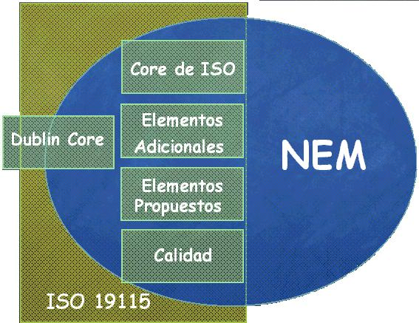

Figura 1: Definición del NEM

4.5.1 Descripción de los elementos
4.5.1.1 Core de ISO 19115:2003
Las definiciones para cada uno de estos ítems de acuerdo a NEM son:

- Título del Conjunto de datos (Title): nombre por el que se conoce al recurso.

- Fecha de Referencia del conjunto de datos (Date): fecha de referencia para el recurso mencionado. No es fácil definir con precisión que fecha es la más significativa para situar en el tiempo un conjunto de datos. Por ello es necesario dirigirse a la Norma ISO19108 “Temporal Schema” que define el tiempo válido como aquel momento en que algo representado en un conjunto de datos es fiel reflejo de la realidad, es decir, este metadato se corresponde con la fecha de captura, después de la cual no se añade información relevante al contenido del conjunto de datos. Es la fecha en la que se sabe positivamente que el conjunto de datos refleja la realidad.

- Idioma del Conjunto de datos (Language): idioma usado para documentar el conjunto de datos.

- Categoría del tema del Conjunto de datos (TopicCategory): Tema (s) principal(es) del conjunto de datos.

- Resumen Descriptivo del Conjunto de datos (Abstract): Breve resumen descriptivo del contenido del recurso.

- Punto de contacto para los metadatos (CI_ResponsableParty): Equipo responsable de la información de los metadatos.

- Fecha de creación de los metadatos (dateStamp): Fecha en que se crearon los metadatos.

- Parte Responsable del conjunto de datos (CI_ResponsableParty): Equipo con el que se puede contactar para informarse sobre el recurso o cómo adquirirlo.

- Resolución espacial del conjunto de datos (Distance): Factor que da una idea sobre la densidad de los datos espaciales en el conjunto de datos.

- Tipo de Representación Espacial (SpatialRepresentaionType): Método usado para la representación espacial de la información geográfica.

- Sistema de Referencia (ReferenceSystem): Información sobre el sistema de referencia del conjunto de datos.

- Linaje (Lineage): Información sobre eventos o fuentes usados en la creación de los datos especificados en el ámbito que se especifique.

- Recurso en línea (OnLine): Información en línea que puede ser usada para contactar con la organización o persona responsable de los datos.

- Identificador del archivo de metadatos (Fileldentifier): Identificador único para el archivo de metadatos.

- Nombre de la norma de metadatos (MetadataStandardName): Nombre de la Norma de metadatos usada.

- Versión de la norma de metadatos (MetadataStandardVersion): Versión de la Norma de metadatos usada.

- Formato de distribución (Format): Proporciona información sobre el formato usado para la distribución.

- Información adicional de la extensión del conjunto de Datos (vertical y temporal) (EX_TemporalExtent o EX_VerticalExtent): Proporciona la componente vertical y temporal del conjunto de datos.

- Localización geográfica del conjunto de datos (EX_GeographicExtent): Proporciona el componente geográfico de la extensión espacial del recurso considerado.
- Conjunto de caracteres del conjunto de datos (CharacterSet): Nombre de la norma de codificación de caracteres para el conjunto de datos.

- Idioma de los metadatos (Language): Idioma usado para documentar los metadatos.

- Conjunto de caracteres de los metadatos (CharacterSet): Nombre de la norma de codificación de caracteres para los metadatos.

4.5.1.2 Dublin Core Initiative

Los elementos que proporciona en Dublin Core al perfil son:

- Información de Agregación (AggregationInfo): este elemento se corresponde con el elemento RELATION (referencia a un recurso relacionado) de Dublin Core [CEN CWA 14856]. Proporciona información sobre las agregaciones definidas a partir del conjunto de datos que se está describiendo. Por ejemplo, al describir una hoja, aquí se haría una referencia a la serie en la que se agrega dicha hoja. (MD_Metadata.identificationInfo>MD_DataIdentification.aggregationInfo)

- Créditos (Credit): este elemento se corresponde con el elemento CONTRIBUTOR (reconocimiento de aquellas personas que han contribuido de una manera u otra en la creación o modificación de los datos, aportando: medios económicos, trabajo, soporte,etc) de Dublin Core [CEN CWA 14856].Establece el reconocimiento de aquellos que han contribuido al recurso. (MD_Metadata.identificationInfo>MD_DataIdentification.credit)

- Constricciones (ResourceConstraints): este elemento se corresponde con el elemento RIGHTS (información sobre los derechos del y sobre el recurso) de Dublin Core [CEN CWA 14856].Aparece también en el borrador Core de CEN. Este elemento de ISO contiene dos atributos: accessConstraints y useConstraints. El atributo accessConstraints encaja perfectamente con el refinamiento de Dublin Core RIGHTS:ACCESSRIGHTS. Y el atributo UseConstraints ha sido propuesto como nuevo refinamiento de RIGHTS para el perfil espacial de Dublin Core [CEN CWA 14858].
(MD_Metadata.identificationInfo>MD_DataIdentification.resourceConstraints)

4.5.1.3 Elementos propuestos por el SGT NEM

Los elementos que se han propuesto son:

- Palabras clave (DescriptiveKeywords): Proporciona la palabra/s usadas para describir el tema o lugar correspondiente al conjunto de datos y hace referencia de la fuente de la que proceden.
( MD_Metadata.identificationInfo> MD_DataIdentification.descriptiveKeywords).

- Nivel Jerárquico (level): Indica el nivel de detalle con que se está describiendo el conjunto de datos. Nos permite distinguir el tipo de recurso (dataset, series, hojas, etc) que se está catalogando.( DQ_Scope.level).

- Forma de Presentación (PresentationForm): permite distinguir las posibilidades de presentación de los datos, de tal modo que vamos a poder distinguir si los datos están en formato impreso, digital o ambos. (MD_Metadata.identificationInfo> MD_DataIdentification.citation>CI_Citation.presentationForm).

4.5.1.4 Elementos de la Directiva Marco del Agua

Los elementos que se han propuesto son:

- Propósito (Purpose): resumen del propósito por el que se creó el recurso.

- Uso específico (SpecificUsage): breve descripción del uso del recurso y/o de las series del recurso. Es muy ilustrativo describir algunos usos específicos que se le han dado al recurso del que se crean sus metadatos, para orientar a usuarios potenciales sobre sus posibilidades.

4.5.1.5 Elementos Relativos a la calidad

Primeramente, se recomienda definir el ámbito específico o campo de aplicación de la descripción de la calidad, que no tiene porqué que coincidir con el ámbito general al que se refieren el resto de metadatos. Para describir el ámbito los metadatos a usar son:

- Nivel Jerárquico (DQ_ScopeLevel): se trata de un código que indica el nivel de detalle con que se está describiendo la información de calidad. Se coge el código de la lista controlada MD_ScopeCode.
- Extensión (DQ_Scope.Extent): describe la extensión de la cuál se ha realizado un estudio de calidad.
- Descripción Detallada (DQ_Scope.levelDescription): es la descripción del conjunto de datos objeto del estudio en cuestión.

Una vez establecido el ámbito de estudio de la calidad, vamos a definir metadatos para describir las componentes cualitativas y metadatos para las componentes cuantitativas:

Componentes cualitativas:

Se corresponde con el metadato linaje” MD_Metadata>DQ_DataQuality.lineage>LI_Lineage” perteneciente al Core de ISO19115. El perfil NEM define como metadatos para describir el linaje:

- Declaración (Statement): es una explicación general del proceso productivo dado por el productor de los datos. Se recomienda rellenar este ítem con una descripción lo más detallada posible.
- Paso del proceso (ProcessStep): corresponde a la información sobre un evento en el proceso de creación de los datos. Se recomienda documentar cada uno de los pasos del proceso de producción del modo más exhaustivo y detallado posible.
- Fuente (Source): es la información sobre la fuente de datos usada para la creación de los datos. Se recomienda describir la fuente o fuentes de información utilizadas de modo que se puedan identificar claramente.

Componentes cuantitativas:

Se han establecido un número de metadatos para determinar la componente cuantitativa de la calidad para nuestros datos, para cada uno de ellos se propone incluir tres ítems:

- Nombre de la Medida (NameOfMeasure): nombre de la medida hecha sobre los datos para determinar el elemento de calidad que estamos estudiando. Se recomienda que el nombre de la medida sea único dentro de cada elemento de calidad referido a un conjunto de datos.
- Descripción de la Medida (MeasureDescription): consiste en describir literalmente las pruebas hechas sobre los datos. Es un texto libre que se recomienda documentar.
- Resultado (Result): valor obtenido de la medida de calidad realizada. Se recomienda utilizar dos items para describirlo:
  - Unidad de Valor (ValueUnit): se introduce la unidad de la medida realizada, se recomienda utilizar las abreviaturas definidas en el SI de unidades para unidades dimensiónales.
  - Valor (Value): valor obtenido de la medida de la calidad.

A continuación se describen cada uno de los elementos cuantitativos que forman parte del NEM:

- Compleción (DQ_Commpleteness): es la parte de la calidad de los datos que nos va a indicar en que medida el modelo es fiel a la realidad. Se divide en:
  - Compleción por Comisión (DQ_CompletenessCommission): es la medida en exceso entre los ítems presentes en el conjunto de datos y los ítems existentes en la realidad.
  - Compleción por Omisión (DQ_CompletenessOmission): es la medida del defecto entre los ítems presentes en el conjunto de datos y los ítems existentes en la realidad.
- Consistencia Lógica (DQ_LogicalConsistency): grado de conformidad a las reglas lógicas de las estructuras de datos, atributos, relaciones. Se divide en:
  - Consistencia Topológica (DQ_TopologicalConsistency): grado de adherencia a las características topológicas de los objetos espaciales que pueden ser: puntos, líneas y polígonos.
  - Consistencia Conceptual (DQ_ConceptualConsistency): estudio de la conformidad de acuerdo al modelo conceptual.
- Exactitud Posicional (DQ_PositionalAccuracy): es la exactitud en posición de las entidades. Se divide en:
  - Exactitud Posicional Externa Absoluta (DQ_AbsoluteExternalPositionalAccuracy): correspondencia en proximidad entre los valores de las coordenadas dadas y los valores de los mismos sobre el terreno.
- Exactitud Temporal (DQ_TemporalAccuracy): exactitud de los atributos temporales y de las relaciones temporales entre entidades, se divide en:
  - Exactitud en la Medida del Tiempo ( DQ_AccuracyOfATimeMeasurement): describe el grado de realidad en la escala del tiempo de los elementos existentes en la base de datos y sus relaciones temporales con respecto de las especificaciones del producto.
- Exactitud Temática (DQ_ThematicAccuracy): se corresponde con la exactitud de los atributos, se divide en:
  - Corrección de la Clasificación Temática (DQ_ThematicAccuracy): comparación de las clases asignadas a los objetos o de sus atributos, con relación al valor que toman en el mundo real.
  - Exactitud de los Atributos No Cuantitativos (DQ_NonQuantitativeAttributeAccuracy): tasa de error en los atributos no cuantitativos de los objetos.
  - Exactitud de los Atributos Cuantitativos (DQ_QuantitativeAttributeAccuracy): tasa de error en los atributos cuantitativos de los objetos.

4.6. Documento Guía NEM

La implementación de metadatos es una tarea difícil y complicada que requiere cierta especialización y considerable dedicación, pues, además de conocer bien las características técnicas y básicas del recurso a metadatar, hay que saber qué información hay que recoger en cada ítem de metadatos y cómo, con qué criterios. Ha surgido así, dentro del Subgrupo de Metadatos la necesidad de elaborar un documento “la Guía de Usuario NEM” que describe para cada uno de los elementos que constituye el NEM, los criterios a seguir para rellenarlo, facilitando así, el trabajo de los responsables de la creación de metadatos en cada organización o institución, y haciendo posible la interpretación común del resultado final.

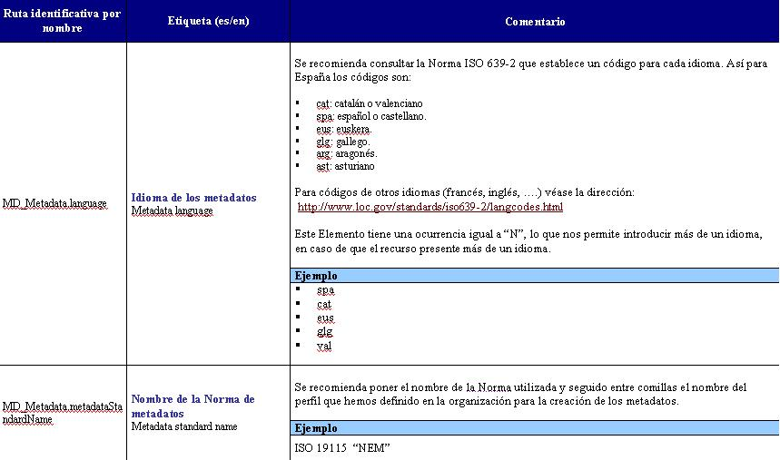
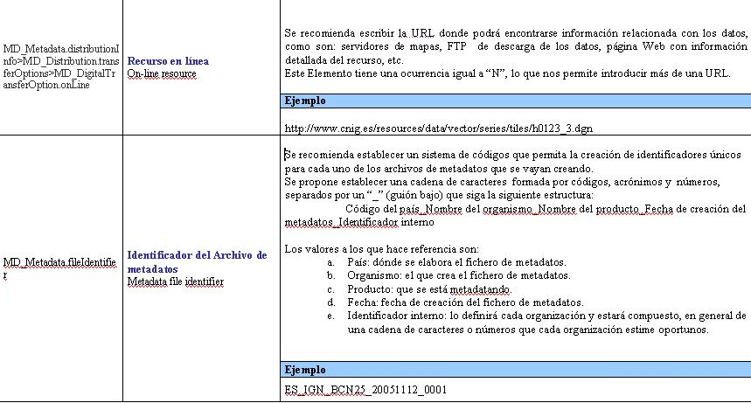

Figura 2: Campos de la Guía de Usuario del NEM
4.7. Herramienta para la creación de metadatos para NEM

En la actualidad existe una herramienta, “CatMDEdit v 3.7.1”, para la creación de metadatos de acuerdo al Núcleo Español de Metadatos. Dicha herramienta ha sido creada por el Departamento de Informática e Ingeniería de Sistemas de la Universidad de Zaragoza a través del convenio de colaboración establecido entre el Instituto Geográfico Nacional y dicha Universidad para el establecimiento y creación del portal de la Infraestructura de Datos Espaciales de España (IDEE).
Sus principales características:
- Desarrollada como proyecto OpenSource (código abierto).

- Multiplataforma (Windows, Unix), desarrollada en Java.

- Multilingüe (español, ingles, francés, polaco, portugués y checo).

- Selección y filtrado de metadatos en un repositorio final.

- Edición de metadatos de acuerdo con ISO 19115 (posibilidad de varios perfiles de edición, entre ellos NEM).
- Compatibilidad con otros estándares de metadatos (Dublin Core,…)
- Importación/Exportación de metadatos en varios formatos (XML, HTML, Excel) y estándar (ISO, Dublín Core, FGDC).
- Herramientas integradas para facilitar la edición de metadatos: gestión de contactos, selección de valores controlados pertenecientes a tesauros, generación automática de metadatos, utilidades para la selección de coordenadas geográficas, etc.
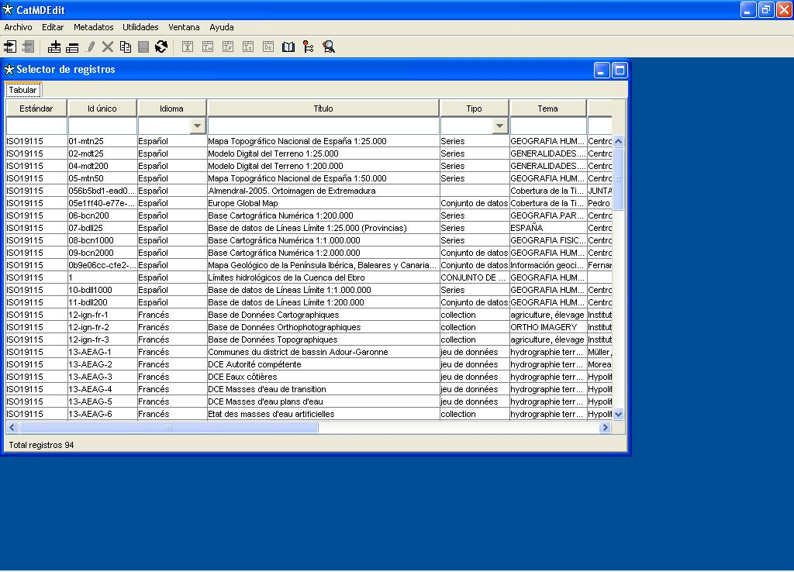
Se puede descargar el código fuente, la herramienta y el manual a través del portal del proyecto OpenSource en http://catmdedit.sourceforge.net/
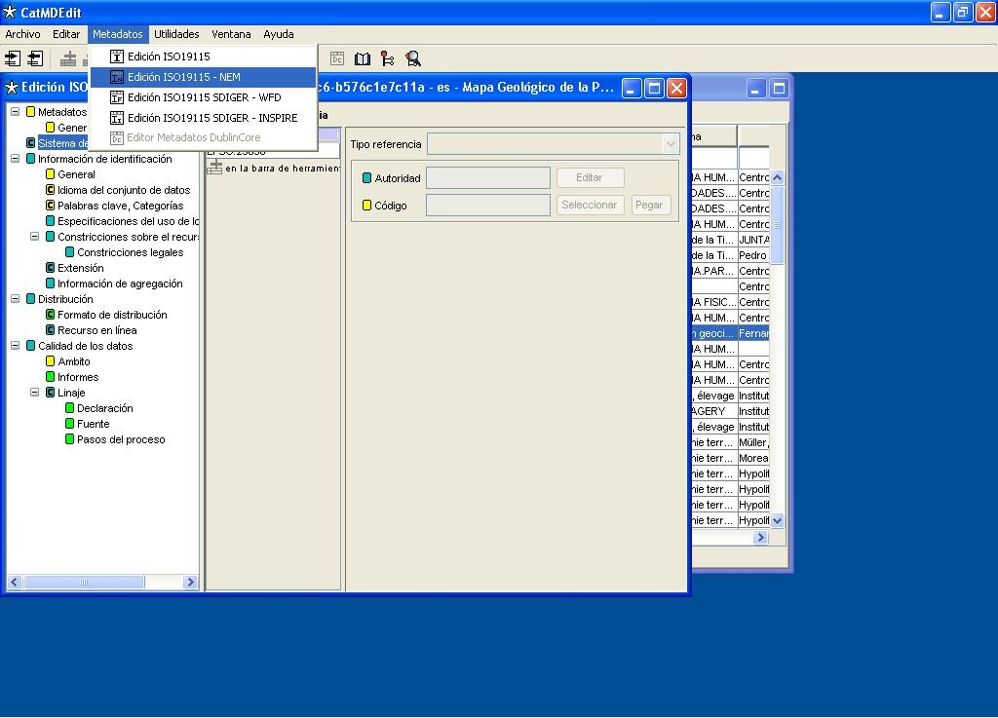

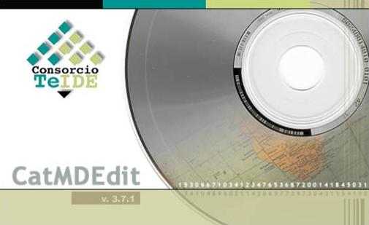

Figura 3: Vistas de la herramienta CatMDEdit 3.7.1

4.8. Conclusiones

El Núcleo Español de Metadatos, es una recomendación definida por el Consejo Superior Geográfico que establece el mínimo número de metadatos a implementar para describir un recurso (serie o producto completo, hojas o unidades, etc). Constituye un perfil de metadatos para España según el concepto de perfil definido por la Norma ISO 19106 “Geographic Information-Profiles”, es decir, es un modo particular y concreto de aplicar y utilizar una Norma, concretamente la Norma Internacional ISO 19115:2003 “Geographic Information-Metadata”.

Se define como un perfil de metadatos para España:

- Consolidado: aprobado por el Consejo Superior Geográfico.
- Consensuado: resultado de un amplio consenso, a partir de opiniones, comentarios y aportaciones de un grupo abierto de expertos en la materia pertenecientes a diferentes organizaciones e instituciones en el ámbito nacional, autonómico y local.
- Estable: no va a ir incorporando nuevos ítems conforme vayan surgiendo iniciativas en el mundo de los metadatos, sino que se mantendrá razonablemente invariable.
- No restrictivo: no pretende que se implemente directamente tal y como se define, sino que cada organismo o institución en función de sus necesidades y la finalidad que persiga, establezca los metadatos que necesita y se recomienda que se incluya al menos los items definidos por NEM.

Aunque hace muy poco que NEM “ha nacido”, ya existen Infraestructuras de Datos Espaciales en el ámbito regional que están utilizando dicho perfil como base para la definición del suyo propio. Hay varios ejemplos de IDEs regionales que definen su perfil de metadatos como la suma del NEM más otros elementos que consideran necesarios según sus propias necesidades. Con esto se pone de manifiesto la usabilidad de dicho perfil, y permite identificarlo como una “herramienta” aconsejable a utilizar en la creación de metadatos para los catálogos en cada una de las IDEs que están surgiendo y que van a ir surgiendo en el futuro en nuestro país.

4.9. Bibliografía y enlaces

- Documento del Núcleo Español de Metadatos. http://www.idee.es/show.do?to=pideep_CSG.ES/
- “Borrador de Guía NEM”. http://www.idee.es/resources/recomendacionesCSG/BorradorGuiaNEM.pdf
- Dublin Core Metadata Initiative. http://dublincore.org/
- “El Núcleo Español de Metadatos, perfil mínimo de metadatos recomendados para España” artículo presentado en las Jornadas para la Infraestructura de Datos de España (JIDEE ) de 2005. http://138.100.63.152/jidee05/index.php?option=com_content&task=category&sectionid=8&id=27&Itemid=82
- Herramienta CatMDEdit: http://sourceforge.net/projects/catmdedit
- Metadata Ad Hoc Working Group. Document FGDC-STD-001-1998 "Content Standard for Digital Geospatial Metadata", Federal Geographic Data Committee (USA), 1998. http://www.fgdc.gov/metadata/metadata.html
- “Calidad en la Producción Cartográfica” de Francisco Javier Ariza, editorial Ra-Ma, 2002.
- Norma Técnica Colombiana: Información Geográfica: Conceptos básicos de Calidad, DE 631/00.
- Norma “ISO 19115:2003. Geographic information - Metadata”. International Organization for Standardization (ISO), 2003.
- “SGT3_2003_05v2: Documento de Metadatos”. Infraestructura de Datos Espaciales Española, Consejo Superior Geográfico (Ministerio de Fomento).

